**围界不锈钢刀刺网及横刺采购技术需求**

**一、货物需求一览表**

|  |  |  |  |  |
| --- | --- | --- | --- | --- |
| 序号 | 货物名称 | 数量 | 单位 | 交货期 |
| 1 | 不锈钢刀刺网 | 17 | 吨 | 合同生效后20个日历日 |
| 2 | 不锈钢横刺 | 8 | 吨 | 合同生效后20个日历日 |
| 3 | 配套安装卡扣 | 600 | 公斤 | 合同生效后20个日历日 |

1. **项目资金**

该采购项目预算62.81万人民币，企业自筹资金，资金已到位，采购方式为公开询价采购。

1. **技术规格**
2. 刀刺网、横刺均为304不锈钢材质，满足国标GB/T 3280-2015的相关要求。
3. 刀刺网规格：直径500mm，每圈刀刺网间距不大于0.2m，每卷长度6m，每0.5m加装一个卡扣。
4. 卡扣：长度不小于3cm,

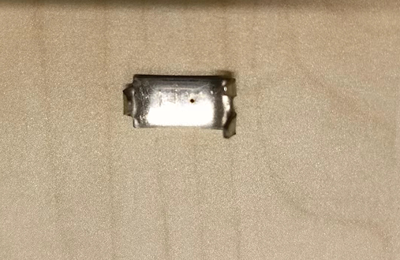

1. 横刺规格：每卷长度为50m。
2. 围界刺笼一卷长度6米。

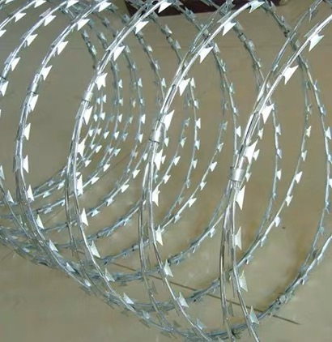

围界刀刺网样式图



围界横刺样式图

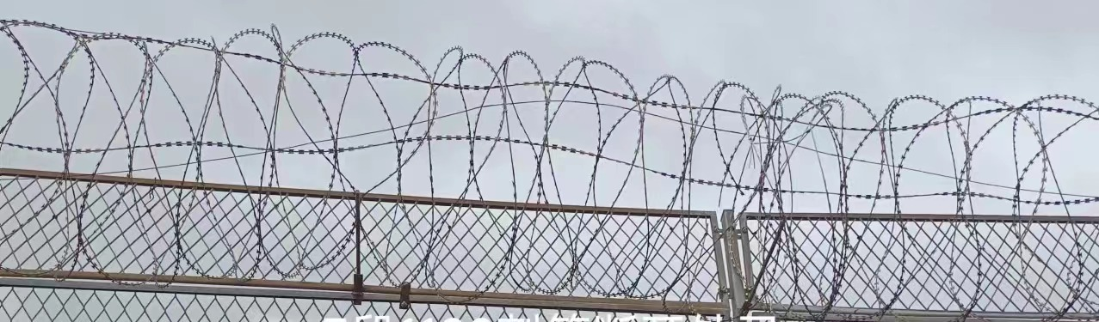

围界刺笼安装成品图

1. **质量要求**

拟供货物随货提供出厂检测报告及产品合证，包括但不限于产品规格、重量、型号、材质等信息（加盖公章）。

1. **商务报价要求**

各投标单位按规定的采购范围和质量技术要求列出综合单价。综合单价包含且不限于包装费、运输费、保险费、装车费、利润、管理费、风险、税金等以及卸货至甲方指定地点所需的一切费用，该报价在执行过程中不再调整。

1. **运输和包装要求**
2. 供货商需按甲方通知，一次性将货物运送至甲方指定地点。
3. 中标单位提供货物的包装应牢固，能适应运输，并便于装卸。验收时将按套数进行清点，若套数不符将承担被拒收的风险，所产生的一切费用由供货商承担。
4. 一切由于包装和运输而引起的任何破损和损坏均由供货商负责，验收时若发现任何的破损和损坏，供货商将承担被拒收的风险，所产生的一切费用由供货商承担。
5. **结算方式**

一次性送货，一次性结算。货到验收合格后，且乙方提供增值税专用发票后60个工作日内，甲方向乙方一次性以转账方式支付该批次货款。